

**Об утверждении регламента государственной услуги "Субсидирование стоимости затрат на возделывание сельскохозяйственных культур в защищенном грунте"**

***Утративший силу***

Постановление акимата Северо-Казахстанской области от 10 сентября 2015 года № 354. Зарегистрировано Департаментом юстиции Северо-Казахстанской области 14 октября 2015 года № 3410. Утратило силу постановлением акимата Северо-Казахстанской области от 16 июня 2016 года N 226

      Сноска. Утратило силу постановлением акимата Северо-Казахстанской области от 16.06.2016 N 226 (вводится в действие по истечении десяти календарных дней после дня его первого официального опубликования).  
      В соответствии с пунктом 3 статьи 16 Закона Республики Казахстан от 15 апреля 2013 года "О государственных услугах" акимат Северо-Казахстанской области **ПОСТАНОВЛЯЕТ:**  
      1. Утвердить прилагаемый регламент государственной услуги "Субсидирование стоимости затрат на возделывание сельскохозяйственных культур в защищенном грунте".   
      2. Контроль за исполнением настоящего постановления возложить на курирующего заместителя акима области.  
      3. Настоящее постановление вводится в действие по истечении десяти календарных дней после дня его первого официального опубликования.

|  |
| --- |
| *Аким* |
| *Северо-Казахстанской области* | *Е. Султанов* |

|  |  |
| --- | --- |
|  | Утвержден постановлением акимата Северо-Казахстанской области от 10 сентября 2015 года № 354 |

**Регламент государственной услуги "Субсидирование стоимости затрат на возделывание сельскохозяйственных культур в защищенном грунте"**

**Общие положения**

      1. Государственная услуга оказывается местными исполнительными органами Северо-Казахстанской области, районов и города Петропавловска согласно приложению 1 к настоящему регламенту государственной услуги **(далее - услугодатель)** на основании стандарта государственной услуги "Субсидирование стоимости затрат на возделывание сельскохозяйственных культур в защищенном грунте", утвержденного приказом Министра сельского хозяйства Республики Казахстан от 8 мая 2015 года № 4-1/428 "Об утверждении стандарта государственной услуги "Субсидирование стоимости затрат на возделывание сельскохозяйственных культур в защищенном грунте" (зарегистрирован в Реестре государственной регистрации нормативных правовых актов за № 11432), (далее - Стандарт)**.**  
      **Прием документов на оказание государственной услуги осуществляется отделами сельского хозяйства районов и города Петропавловска (далее – Отдел). Выдача результата оказания государственной услуги осуществляется государственным учреждением "Управление сельского хозяйства Северо-Казахстанской области" (далее – Управление).**  
      2. Форма оказания государственной услуги: бумажная.  
      3. Результат оказания государственной услуги – предоставление в территориальное подразделение казначейства платежных документов, счета к оплате для дальнейшего перечисления причитающихся субсидий на банковские счета услугополучателей.   
      Форма предоставления результата оказания государственной услуги: бумажная.

**2. Описание порядка действий структурных подразделений (работников) услугодателя в процессе оказания государственной услуги**

      4. Основанием для начала процедуры (действия) по оказанию государственной услуги является наличие документов, указанных в пункте 9 Стандарта.  
      5. Содержание каждой процедуры (действия), входящей в состав процесса оказания государственной услуги, длительность его выполнения:   
      1) сотрудник канцелярии Отдела осуществляет прием, регистрацию заявки – не более 15 (пятнадцати) минут;  
      2) руководитель Отдела накладывает визу на заявку и направляет ответственному исполнителю Отдела – не более 30 (тридцати) минут;  
      3) ответственный исполнитель Отдела проверяет представленные документы на полноту и вносит на рассмотрение межведомственной комиссии (далее – МВК) – не более 3 (трех) рабочих дней. В случае представления услугополучателем неполного пакета документов, возвращает его на доработку;  
      4) МВК рассматривает представленные Отделом документы, составляет список услугополучателей, претендующих на получение субсидий – не более 3 (трех) рабочих дней;  
      визуально проверяет наличие всходов – не более 14 (четырнадцати) календарных дней;  
      по итогам проверки составляет акт – не более 3 (трех) рабочих дней;  
      5) аким района, города областного значения утверждает акт – 3 (три) рабочих дня;  
      6) МВК на основании акта и представленных услугополучателями в Отдел документов составляет список услугополучателей на получение субсидии – 5 (пять) рабочих дней;  
      7) аким района, города областного значения утверждает список услугополучателей – 2 (два) рабочих дня;  
      8) ответственный исполнитель Отдела:  
      в случае отказа от включения услугополучателя в список МВК, выдает услугополучателю соответствующую справку с указанием причины отказа – 2 (два) рабочих дня;  
      представляет в Управление утвержденный акимом района, города областного значения список и другие необходимые документы – 1 (один) рабочий день;   
      9) ответственный исполнитель Управления проверяет на соответствие представленные документы, формирует ведомость на выплату бюджетных субсидий услугополучателям и направляет на подпись руководителю отдела финансирования и бухгалтерского учета Управления – не более 2 (двух) рабочих дней;  
      10) руководитель отдела финансирования и бухгалтерского учета Управления подписывает ведомость на выплату бюджетных субсидий услугополучателям и направляет на утверждение руководителю Управления – не более 1 (одного) рабочего дня;  
      11) руководитель Управления утверждает ведомость – 1 (один) рабочий день;  
      12) руководитель отдела финансирования и бухгалтерского учета Управления представляет в территориальное подразделение казначейства реестр счетов к оплате с приложением счетов к оплате в двух экземплярах в случае предоставления на бумажном носителе, а при проведении счетов к оплате по информационной системе "Казначейство-клиент" реестры счетов к оплате не представляются – 1 (один) рабочий день.  
      6. Результат процедуры (действия) по оказанию государственной услуги, который служит основанием для начала выполнения следующей процедуры (действия):  
      1) прием и регистрация документов;   
      2) наложение визы на заявку и направление ответственному исполнителю;  
      3) проверка представленных документов на полноту и внесение на рассмотрение МВК;  
      4) список услугополучателей, акт наличия всходов;  
      5) утвержденный акт;  
      6) список услугополучателей;  
      7) утвержденный список услугополучателей;  
      8) представление в Управление утвержденного списка услугополучателей;  
 9) утвержденная ведомость на выплату бюджетных субсидий услугополучателям, направление на подпись руководителю отдела финансирования и бухгалтерского учета Управления;  
      10) подписанная ведомость на выплату бюджетных субсидий услугополучателям и направление на утверждение руководителю Управления;  
      11) утвержденная ведомость;  
      12) представление в территориальное подразделение казначейства реестра счетов к оплате.

**3. Описание порядка взаимодействия структурных подразделений (работников) услугодателя в процессе оказания государственной услуги**

      7. Перечень структурных подразделений (работников) услугодателя, которые участвуют в процессе оказания государственной услуги:  
      1) канцелярия Отдела;  
      2) руководитель Отдела;  
      3) ответственный исполнитель Отдела;  
      4) МВК;  
      5) аким района, города областного значения;  
      6) ответственный исполнитель Управления;  
      7) руководитель отдела финансирования и бухгалтерского учета Управления;  
      8) руководитель Управления.  
      8. Описание последовательности процедур (действий) между структурными подразделениями (работниками) с указанием длительности каждой процедуры (действия):  
      1) канцелярия Отдела:  
      с момента подачи услугополучателем необходимых документов осуществляет прием и регистрацию документов – 15 (пятнадцати) минут;  
      2) ответственный исполнитель Отдела:  
      проверяет представленные документы на полноту и вносит на рассмотрение МВК – 3 (три) рабочих дня. В случае представления услугополучателем неполного пакета документов, документы возвращаются на доработку;  
      3) МВК:  
      рассматривает представленные Отделом документы, составляет список услугополучателей, претендующих на получение субсидий – 3 (три) рабочих дня;  
      визуально проверяет наличие всходов – 14 (четырнадцать) календарных дней;  
      по итогам проверки составляет акт – 3 (три) рабочих дня;  
      4) аким района, города областного значения утверждает акт – 3 (три) рабочих дня;  
      5) МВК на основании акта и представленных услугополучателями в Отдел документов составляет список услугополучателей на получение субсидии – 5 (пять) рабочих дней;  
      6) аким района, города областного значения утверждает список услугополучателей – 2 (два) рабочих дня;  
      7) ответственный исполнитель Отдела:  
      в случае отказа от включения услугополучателя в список МВК, выдает услугополучателю соответствующую справку с указанием причины отказа – 2 (два) рабочих дня;  
      представляет в Управление утвержденный акимом района, города областного значения список и другие необходимые документы – 1 (один) рабочий день;  
      8) ответственный исполнитель Управления проверяет на соответствие представленные документы, формирует ведомость на выплату бюджетных субсидий услугополучателям и направляет на подпись руководителю отдела финансирования и бухгалтерского учета Управления – 2 (два) рабочих дня;  
      9) руководитель отдела финансирования и бухгалтерского учета Управления подписывает ведомость на выплату бюджетных субсидий услугополучателям и направляет на утверждение руководителю Управления – не более 1 (одного) рабочего дня;  
      10) руководитель Управления утверждает ведомость – 1 (один) рабочий день;  
      11) руководитель отдела финансирования и бухгалтерского учета Управления представляет в территориальное подразделение казначейства реестр счетов к оплате с приложением счетов к оплате в двух экземплярах в случае предоставления на бумажном носителе, а при проведении счетов к оплате по информационной системе "Казначейство-клиент" реестры счетов к оплате не представляются – 1 (один) рабочий день.  
      9. Подробное описание последовательности процедур (действий), взаимодействий структурных подразделений (работников) услугодателя в процессе оказания государственной услуги, а также описание порядка взаимодействия с иными услугодателями отражается в справочнике бизнес-процессов оказания государственной услуги согласно приложению 2 к настоящему регламенту.

|  |  |
| --- | --- |
|  | Приложение 1 |
|  | к Регламенту государственной услуги "Субсидирование стоимости затрат на возделывание сельскохозяйственных культур в защищенном грунте" |

**Перечень местных исполнительных органов Северо-Казахстанской области, районов, города Петропавловска**

      1. Государственное учреждение "Управление сельского хозяйства Северо-Казахстанской области", адрес: Северо-Казахстанская область, город Петропавловск, улица Парковая 57 "В";  
      2. Государственное учреждение "Отдел сельского хозяйства Айыртауского района", адрес: Северо-Казахстанская область, Айыртауский район, село Саумалколь, улица Сыздыкова 4;  
      3. Государственное учреждение "Отдел сельского хозяйства Акжарского района", адрес: Северо-Казахстанская область, Акжарский район, село Талшик, улица Целинная 13;  
      4. Государственное учреждение "Отдел сельского хозяйства Аккайынского района", адрес: Северо-Казахстанская область, Аккайынский район, село Смирново, улица Народная 37;  
      5. Государственное учреждение "Отдел сельского хозяйства Есильского района", адрес: Северо-Казахстанская область, Есильский район, село Явленка, улица Ленина 10;  
      6. Государственное учреждение "Отдел сельского хозяйства Жамбылского района", адрес: Северо-Казахстанская область, Жамбылский район, село Пресновка, улица Дружбы 6;  
      7. Государственное учреждение "Отдел сельского хозяйства района Магжана Жумабаева", адрес: Северо-Казахстанская область, район Магжана Жумабаева, город Булаево, улица Юбилейная 56;  
      8. Государственное учреждение "Отдел сельского хозяйства Кызылжарского района", адрес: Северо-Казахстанская область, Кызылжарский район, село Бесколь, улица Институтская 1;  
      9. Государственное учреждение "Отдел сельского хозяйства Мамлютского района", адрес: Северо-Казахстанская область, Мамлютский район, город Мамлютка, улица Абая Кунанбаева 5;  
      10. Государственное учреждение "Отдел сельского хозяйства района имени Габита Мусрепова", адрес: Северо-Казахстанская область, район имени Габита Мусрепова, село Новоишимское, улица Аблай-хана 28;  
      11. Государственное учреждение "Отдел сельского хозяйства Тайыншинского района", адрес: Северо-Казахстанская область, Тайыншинский район, город Тайынша, улица Конституции Казахстана 197;  
      12. Государственное учреждение "Отдел сельского хозяйства Тимирязевского района", адрес: Северо-Казахстанская область, Тимирязевский район, село Тимирязево, улица Шокана Уалихана 1;  
      13. Государственное учреждение "Отдел сельского хозяйства Уалихановского района", адрес: Северо-Казахстанская область, Уалихановский район, село Кишкенеколь, улица Джамбула 76;  
      14. Государственное учреждение "Отдел сельского хозяйства района Шал акына", адрес: Северо-Казахстанская область, район Шал акына, город Сергеевка, улица Победы 35;  
      15. Государственное учреждение "Отдел предпринимательства и сельского хозяйства города Петропавловска", адрес: Северо-Казахстанская область, город Петропавловск, улица Конституции Казахстана 23.

|  |  |
| --- | --- |
|  | Приложение 2 |
|  | к регламенту государственной услуги |
|  | "Субсидирование стоимости затрат на возделывание сельскохозяйственных культур в защищенном грунте" |

**Справочник**

**бизнес-процессов оказания государственной услуги**

**"Субсидирование стоимости затрат на возделывание сельскохозяйственных культур в защищенном грунте"**

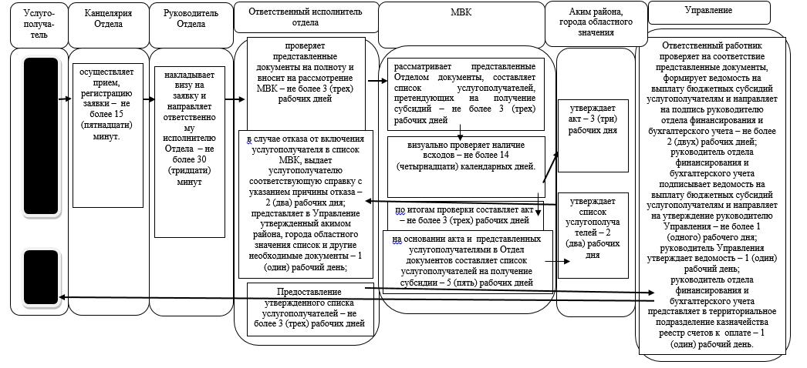

      Условные обозначения:

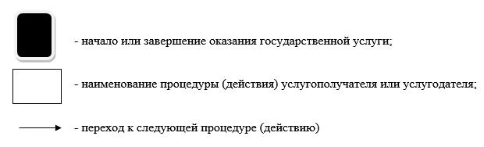

© 2012. РГП на ПХВ «Институт законодательства и правовой информации Республики Казахстан» Министерства юстиции Республики Казахстан